Witam Rodziców oraz Słoneczka , zapraszam na dzisiejsze zajęcia

Temat tygodnia : Wiosna na wsi
Temat dnia : Tyle stóp , tyle kroków
Propozycje dla rodziców
1 propozycja
Dziecko mierzy szerokość dywanu , stawiając stopę przed stopą ( palce jednej stopy dotykają pięty drugiej stopy ) i głośno licząc.
2 propozycja
Dziecko może zmierzyć dywan linijką lub miarą krawiecką .
3 propozycja
Zachęcam do wykonania karty pracy Nowe przygody Olka i Ady cz.2 (str.56-57) .
4 propozycja
Zagadki :
Zakręcony ogonek, Nie pieje , nie gdacze ,
śmieszny ryjek ma ( świnka ) tylko głośno kwacze.
Po stawie pływa .
Jak się nazywa ?
( kaczka )
Na przykład łaciate ,
W oborze mieszkają.
Pasą się na łąkach ,
zdrowe mleko dają . ( krowa )

5 propozycja
Dziecko liczy figury po lewej i po prawej stronie kartki . Porównaj ich liczbę , wpisz odpowiednie liczby i znaki.
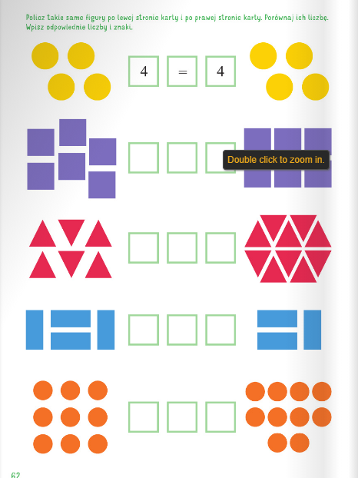

Powodzenia !

